TALAHANAYAN NG ESPISIPIKASYON
sa MSEP-VI
(File submitted to depedclub.com)
Objectives | Remembering | Understanding | Applying | Evaluating | Analyzing | Creating | Total
MUSIKA
1.)Naipapahayag ang kahulugan ng musika sa pamamagitan ng paggamit ng angkop na antas ng daynamiko. | 5  (1,2,3,4,5)
2.)Napahahalagahan ang kaugnayan ng daynamiko sa damdaming isinasaad ng musika.¿ | 3  (6,7,8) | 4  (9,10,11,12) | 1  ( 13 ) | 1  ( 14)
3.)Nakikilala ang kasukdulang bahagi ng awit. |  |  |  |  | 1  (15)
SINING
4.)Naipakikita ang kakayahan sa paggamit ng iba-abang bagay at kasangkapan sa paglilimbag sa disenyong nakaalsa. | 1  (16 ) |  |  |  |  | 1  ( 23 )
5.) Naipakikita ang pagkamalikhain sa paggamit ng iba’t ibang pamamaraan tulad ng crayon etching o pag-ukit sa krayon. | 1  (17 )
6.)Naipakikita ang pagkamalikhain sa paggamit ng krayon sa iba’t ibang paraan tulad ng encaustic. | 1  (18 )
7.)Naipakikita ang pagkamalikhain sa pamamagitan ng paggawa ng disenyo mula sa pinulupot na papel. | 1  ( 19 )
8.)Naipakikita ang pagkamalikhain sa paggamit ng iba’t ibang pamamaraan sa paglilok ng luwad. | 1  (20 ) |  |  |  |  | 1  (24 )
9.) Naipakikita ang pagkamalikhain sa paggamit ng ibang pamamaraan sa paggawa ng papier mache. | 1  (21)
10.)Nakalilikha ng isang myural na ginagamitan ng mga pangulay mula sa likas na kapaligiran. | 1  ( 22)
11.)Naipakikita ang pagkamalikhain sa paggamit ng iba’t ibang pamamaraan sa paglilok . |  |  |  |  |  | 1  (25 )
P.E
12.) Natataya ang kaangkupang pisikal na ginagamit ang Revised Physical Fitness Test(PPFT)at Sports Talent Identification upang matukoy ang kalakasan at kahinaan sa kaangkupang pisikal at nakapagpapaunlad sa mga kahinaang natuklasan. | 3  (26,27,28) |  | 1  (33) |  |  | 1  (39,40)
13.) Nakapagpapakita ng may sapat na kauhsayan sa pagsasagawa ng mga kumbinasyong kilos lokomotor at di-lokomotor sa pahgsasagawa ng mga Gawain na ginagamitan ngn iba’t ibang bilis,direksyon,antas,diin at lakas at nagagamit ang mga kumbinasyong kilos lokomotor at di –lokomotor sa mga gawaing may payak na ritmo at sa paglutas ng mga suliranin
14.) Naisasagawa ang alinmang pang-isahan,pandalawahan at pangmaramihang “stunts” nang may koordinasyon ayon sa panuto. | 2  (29,30)
15.) Naisasagawa nang may kasanayan ang wastong pag-akyat at pagbaba sa “balance beam” at isa (1)o dalawang(2) ehersisyo sa ibabaw ng “beam” nang may panimbang,pagtitiwala sa srili,control at koordinasyon. |  |  |  | 1  (34 )
16.) Naipaliliwanag ang mga batayang tuntunin sa paglalaro ng softball/baseball. | 1  ( 31) |  |  | 1  ( 35)
17.) Naisasagawa nang wasto sa iba’t ibang paraan ang mga batayang kasanayang pang-basketball. | 1  (32 )
18.)Naisasagawa nang may kasanayan ang mga batayang hakbang pansayaw sa ritmong2/4 o ¾. |  |  |  | 1  (36) | 1  (37,38)

Ikatlong Markahang Pagsusulit
MSEP VI
(File submitted to depedclub.com)

Pangalan:___________________________ Marka: _______
MUSIKA: Panuto: Piliin ang titik sa tamang sagot.
Ito’y pag-iiba ng lakas sa pag-awit o pagtugtog ng isang komposisyon.
- Anong ibig sabihin sa kahulugan sa kahon?R
A. Anyo
B. Tempo
C. Daynamiko
D. Transposisyon
2.) Ano ang Daynamiko?R
A. mahina ang isang komposisyon
B. malakas ang isang komposisyon
C. masaya ang isang komposisyon
D. pag-iiba ng lakas sa pag-awit o pagtugtog ng isang komposisyon
3.) Anong simbolo ang makikita sa bahagi ng komposisyon na papahina ang himig ng awit o tugtugin?R
A. >
B. <
C. pp
D.mf
4.) Anong ibig sabihin sa simbolong ito <?R
A. mahina na mahina
B. madalang na madalang
C. mula sa mahina papalakas
D. mula sa malakas papahina
5.) Anong simbolo ang ipinahiwatig sa awitin o tugtugin ng isang komposisyon na malakas na malakas?R
A. f
B. ff
C. mf
D. mp
6.) Anong tempo ang papabagal na pag-awit at pagtugtog?R
A. largo
B. presto
C. ritardando
7.) Anong tempo ang masaya at masigla ang pag-awit at pagtugtog?R
A. presto
B. vivace
C. ritardando
D.accelerando
8.) Ano ang pamagat ng isang awit na may tatlong tempo?R
A. Dandansoy
B. Pandangguhan
C. Ako Ay Pilipino
D. Leron leron Sinta
Ito’y ginamit sa pagbabago ng himig sa siyang ilalapat kapag papataas ang himig ng awit o tugtugin.
9.) Ano ang ipinahiwatig sa kahulugan sa kahon?U
A. Ritmo
B. Tempo
C. Kumpas
D. Daynamiko
10.) Anong awit na may malungkot na himig?U
A. Bahay Kubo
B. Pamulinawen
C. Ili-Ili Tulog Anay
D. Leron Leron Sinta
11.) Anong damdamin na dapat ipahayag kapag ang isang awitin o tugtuin ay malakas at masigla?U
A. galit
B. sindak
C. malungkot
D. Masayang-masaya
Ang awiting “Ako ay Pilipino” ay may simbolong decrescendo
12.) Ano ang ipinapahiwatig nito sa pag-awit at pagtugtog? U
A. mahina
B. malakas
C. di – gaanong mahina
D. mula sa malakas,papahina
13.) Paano inaawit ang unang linya ng awiting “Ako ay Pilipino”Ap
A. mahina
B. malakas
C. mahinang-mahina
D. malakas na malakas
Ang malakas na pag-awit o pagtugtog sa bahaging binibigyan ng diin ay mahalaga.
14.) Aling awit ang may tamang halimbawa?E
A.“Makita kang sakdal laya” ( Ang Bayan Ko)
B.“kung pagmamasdan ay nakatutuwa’ (Pandangguhan)
C.“Bayang magiliw, perlas ng silangan “ (Lupang Hinirang)
D.“tumubo ay gabi, namunga ng mannga” ( Ako ay nagtanim)

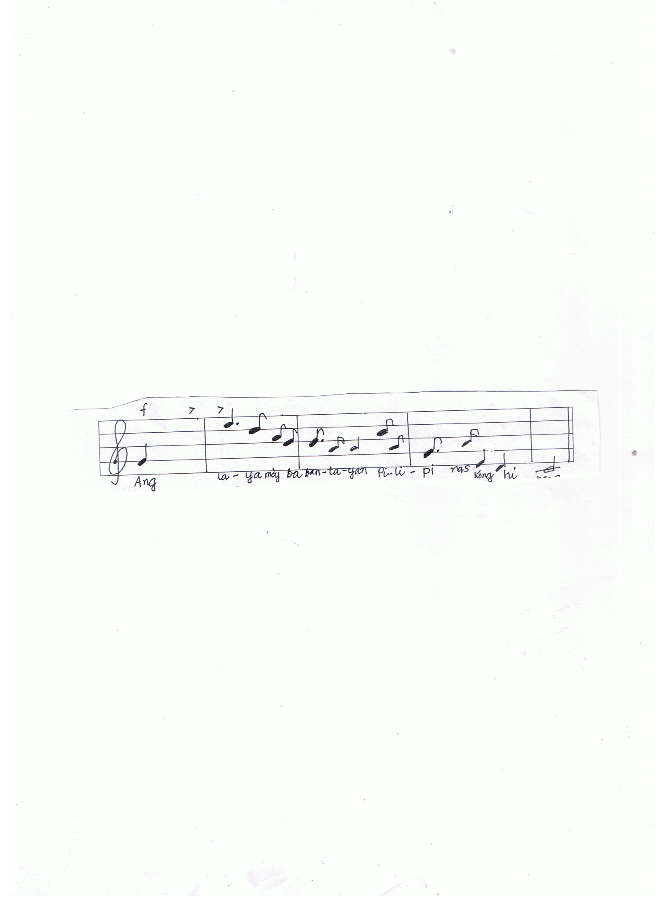
15.) Aling sukat sa limguhit ang may pinakamataas na antas?A
A. Unang sukat
B. ikatlong sukat
C. ikaapat na sukat
D. pangalawang sukat

SINING:

16.) Anong sining na ang paraan ng paglilimbag sa pamamagitan ng inukit na kamote? R
A. relief printing
B. block printing
C. carbon printing
D. frottage printing
17.) Anong likhang-sining ng pag-uukit ng disenyo sa krayon sa pamamagitan ng matulis na bagay katulad ng gunting o pako?R
A. myural
B. quilling
C. encaustic
D. crayon etching
18.) Anong sining na ang paraan ng pagpipinta ay tinunaw na krayon? R
A. mosaic
B. myural
C. quilling
D. encaustic
19.) Anong sining ang pagpupulupot nang maliit na maliit sa metal at ginagawang palamuti at kwadro ng salamin o sa magandang kahon?R
A. myural
B. quilling
C. encaustic
D. crayon etching
20.) Anong sining na isang uri ng iskultura na gawa sa luwad na kung saan matitingnan ang imahen sa harapan lamang katulad ng isang larawang nakasabit sa dingding ?R
A. mosaic
B. myural
C. encaustic
D. bas relief
21.) Anong sining na gamit ang lumang diyaryo, pantali, pandikit na gawgaw at shelak, ito’y tulad ng ginagawa ng mga kababaihan sa Paete, Laguna?R
A. mosaic
B. myural
C. quilling
D. papier mache
22.) Anong sining na gawa sa malaking larawang nakapinta sa dingding o pader?R
A. mosaic
B. myural
C. encaustic
D. papier mache
23.) Paano gawin ang relief printing?C
A. ito ay mula sa disenyong nakaalsa
B. paglimbag sa pamagitan ng karbon.
C. sa pamamagitan ng inukit na kamote
D. sa pagkukuskos ng krayon sa mga pinagdikit –dikit na pira-pirasong karton
24.) Paano gawin ang paper mache?C
A. basain ang lumang pahayagan at iporma sa gustong bagay
B. iporma ang alambre sa gustong bagay at balutan ng mga papel
C. kumalap ng lumang pahayagan at ibabad ang mga papel pagkatapos iporma ang gustong hayop
D. gamitin ang mgapahayagan at balumbunin ito,iporma sa anong hayop,talian ang mga ito,pilasin ang lumang pahayagan ,pahiran na gewgaw at ipulupot sa katawan ng hayop hanggang makuha ang gusto mong porma at ipatuyo itos
25.) Paano gawin ang inukit na hugis?C
A.kahit anong bagay uukitin at lagyan ng pinta
B.pagbabawas ng bahagi sa orihinal na bagay at pintahan ito
C.pumili ng bato na pwedeng ukitin ang mga gustong bagay at pipintahan ito
D.kumuha ka ng luwad,malambot na kahoy o putting bato,umisip ng simpleng hugis na maaaring iuukit at iguhit sa papel,simulang ang pag-ukit pagkatapos unti-unting bawasan ang bahagi nito

P.E:
26.) Ilang batteries ang Physical Fitness Test?R
A. 5
B. 7
C. 10
D. 12
27.) Anong battery ang ini orasan ang pagsasagawa bago magsimula at pagkatapos gawin hanggang sa pangalawang beses upang malaman ang tibok ng puso?R
A. Juggling
B. 3 min Step Test
C. Stick Drop Test
D. Standing Long Jump
28.) Anong battery na kailangan ang lakas ng binti?R
A. plank
B. push up
C. 40 m sprint
D. sit and reach
29.)Anong istant na pandalawahan o pangmaramihan?R
A. gilinggilingan
B. tandem bicycle
C. lakad-alimango
D. pahilang pang paglakad
30.) Anong istant panghimnastiko na ginagaya ang ikot ng isang gulong?R
A. bicycle
B. pyramid
C. cartwheel
D. headstand
31.)Anong laro ang gingamitan ng bat at bola?R
A. soccer
B. baseball
C. volleyball
D. basketball
32.)Anong tawag sa tagadribol ng bola sa larong basketbol?R
A. guard
B. center
C. captain
D. forward
33.) Paano ang pagsasagawa sa hexagon ability test?Ap
A. lulukso sa disenyong triangle
B. lulukso na ini orasan ang bawat hakbang nito
C. lulukso na parang luksong tinik sa pattern ng triangle
D.lulukso sa pattern ng triangle salisihan ang pagsasagawa nito na ini orasan

34.) Alin ang HINDI nagpapakita ng kanayan sa gawaing panulayan o balance beam?E
A. Gaan o liksi ng katawan
B. Galing o husay sa pagbalanse
C. Kagandahan ng boses sa pagsigaw
D. Kagandahan ng pag-indayog ng katawan sa ibabaw ng balance beam?
35.)Alin ang di-dapat gawin sa pagpalo ng bola? E
A. ibaba ang iyong mga siko
B. itutuon ang mga mata sa bola
C. aangatin ang iyong unahang paa
D. gawing pataga ang pagpalo sa bola
36.) Alin ang hakbang sayaw na may ritmong 2/4?E
A. balse
B. gallop
C. redoba
D. change step
37.) Anong kilos ng sayaw na ang dalawang kamay ay nasa isang tagiliran ng kanan o kaliwa?An
A. brush
B. lateral
C. clockwise
D. baliktad na “T”
38.) Anong kilos ng sayaw na iginagalaw ang kamay mula sa pupulsuhan ng paayon o pasalungat sa kilos ng orasan?An
A. stamp
B. clockwise
C. kumintang
D. hayon-hayon
39.) Paano gawin ang zipper test? C
A. ini measure ang dalawang kamay sa likod
B. pag-abot sa mga kamay sa likurang bahagi
C. paglalagay sa mga kamay sa likod at paabutin ang mga ito
D. iniabot ang kanang kamay sa kaliwang kamay sa likod salishisan ang pagsasagawa
40.) Paano gawin ang juggling?C
A. skipping sa isang paa
B. jumping sa isang paa
C. galoping sa dalawang paa
D. pag jug sa dalawang kamay na may koordinasyon na gamit ang tingga ng takyan

(File submitted to depedclub.com)

